INFORMAZIONE MEDIATICA

Würth Elektronik iBE sceglie come canale di vendita Digi-Key Electronics
Prodotti automotive distribuiti dal nostro partner commerciale
Thyrnau (Germania), 13 marzo 2018 – Dopo Würth Elektronik eiSos e Wurth Electronics Midcom ora anche Würth Elektronik iBE venderà prodotti selezionati attraverso il distributore Digi-Key Electronics. Entrambe le società hanno concordato sul fatto che siano da subito disponibili in tutto il mondo tramite Digi-Key Electronics prodotti standard quali aste con nucleo induttore SMD, induttanze SMD pressate e induttanze di potenza a filo piatto SMD così come i kit di progettazione. Oltre a questi e ad altri prodotti standard di alto valore, Würth Elektronik iBE mette a punto anche soluzioni mirate a della specifica del cliente per l'esigente mercato automobilistico.
"Siamo felici che i nostri componenti automotive possano essere ora commercializzati mediante Digi-Key Electronics. Si tratta di un importante passo che permette l’agevolazione dei nostri prodotti a molti clienti", sottolinea Benjamin Doerr, Director New Business Development di Würth Elektronik iBE. „Digi-Key Electronics, con la sua eccezionale assistenza alla clientela ed un'ampia piattaforma di clienti, è il perfetto partner commerciale per far conoscere e mettere a disposizione la nostra gamma di prodotti ad un maggior numero di interessati".
Per l'offerta completa di Würth Elektronik iBE disponibile via Digi-Key Electronics gli interessati possono cliccare qui:
https://www.digikey.com/en/supplier-centers/w/wurth-electronics-ibe

Immagini disponibili
Le seguenti immagini possono essere scaricate da internet e stampate: http://www.htcm.de/kk/wuerth

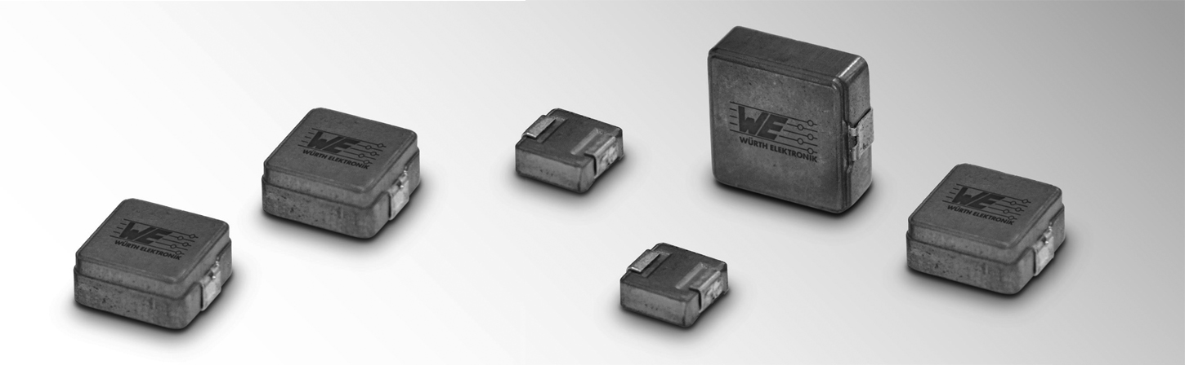Foto di: Würth Elektronik iBE
L'ultimo prodotto di serie: le induttanze SMD pressate WE-MASH-I, disponibili da subito via Digi-Key Electronics.

Digi-Key Electronics
Digi-Key Electronics, con sede a Thief River Falls (Minnesota, USA), è il distributore autorizzato di componenti elettronici a livello mondiale che offre più di 6 milioni di prodotti di oltre 650 produttori di marchi rinomati, di cui più di 1,3 milioni di prodotti a magazzino e subito disponibili. Digi-Key offre inoltre molteplici risorse online, p.e. strumenti EDA e progettazione, schede tecniche, moduli, articoli e video didattici, biblioteche multimediali e molto di più. L'assistenza tecnica alla clientela è raggiungibile 24 ore su 24 per email, telefonicamente e via webchat.
Per ulteriori informazioni: www.digikey.de

Informazioni su Würth Elektronik iBE GmbH
Il gruppo Würth Elektronik iBE GmbH è produttore di aste con nucleo induttore su specifiche della clientela per il settore automobilistico. L'azienda offre impiego a oltre 1.500 dipendenti in tutto il mondo e nel 2017 ha prodotto più di 1 miliardi di componenti, registrando un fatturato di 80 milioni di Euro. La Würth Elektronik iBE ha sei stabilimenti di produzione nei mercati e continenti più importanti: Thyrnau e Esslingen (in Germania), Budweis (in Repubblica Ceca), Belozem (in Bulgaria), Irapuato (in Messico) e Shenyang (in Cina). La gamma di prodotti si estende da aste con nucleo induttore su specifica cliente, a bobine d'induttanza speciale, a induttori ad alta intensità, fino a ferriti e bobine di induttanza aria, di accumulo e a forma piatta per il settore automobilistico. Würth Elektronik iBE fa parte del gruppo Würth Elektronik eiSos.

Informazioni sul gruppo Würth Elektronik eiSos
Würth Elektronik eiSos GmbH & Co. KG (specializzata in componenti standard), Würth Elektronik iBE GmbH (specializzata in componenti passivi custom per il settore automotive), Wurth Electronics Midcom Inc. (specializzata in trasformatori e componenti magnetici personalizzati), Würth Elektronik Stelvio Kontek S.p.A. (specializzata in connettori specifici per la clientela), AMBER wireless GmbH (specializzata in soluzioni per la trasmissione di dati wireless) e IQD Frequency Products Ltd (focalizzazione sui componenti generatori di frequenza) costituiscono il gruppo Würth Elektronik eiSos. Il gruppo industriale offre impiego a 6700 dipendenti e nel 2017 ha registrato un fatturato di circa 653 milioni di Euro. Il gruppo Würth Elektronik eiSos è uno dei maggiori produttori europei di componenti passivi, attivo in 50 Paesi.
Tramite la partnership tecnologica con la squadra di Formula E Audi Sport ABT Schaeffler ed il suo forte supporto alla squadra, è possibile vedere l’impegno profuso nell’ innovazione nel settore della mobilità elettrica (www.we-speed-up-the-future.com). Vengono realizzati prodotti innovativi anche per altri settori in crescita a livello mondiale, come ad esempio: Energy Harvesting, Internet of Things, Wireless Communication si utilizzano prodotti innovativi.
Il gruppo Würth Elektronik eiSos fa parte del gruppo Würth, leader mondiale nelle tecniche di montaggio e di fissaggio.
Würth Elektronik: more than you expect!
Per ulteriori informazioni consultare il sito www.we-online.com

Altre informazioni:  Würth Elektronik iBE GmbH  Constanze Frescura  Gewerbepark 8  94136 Thyrnau  Germania  Telefono: +49 8501 9001-123  E-Mail: constanze.frescura@we-online.de  www.we-online.de | Contatto per la stampa:  HighTech communications GmbH  Brigitte Basilio  Brunhamstrasse 21  81249 München  Germania  Telefono: +49 89 500778-20  Fax: +49 89 500778-77  E-Mail: b.basilio@htcm.de  www.htcm.de

